MOZEK

Mozek obalují tři **moz**kové pleny - tvrdá plena a dvě měkké (pavučnice a omozečnice), tyto pleny vytvářejí vak vyplněný **mozkomíšním mokem**. Z mozku vychází **12 párů mozkových** **(hlavových) nervů**. Mozek má **čtyři komory**, rovněž vyplněné mozkomíšním mokem.

**Mozek tvoří šest částí**- prodloužená mícha, Varolův most, mozeček, střední mozek, mezimozek a koncový mozek.

3 základní části: zadní, střední a přední mozek

1. zadní mozek- nejstarší, u všech obratlovců, dělí se na:

a) prodlouženou míchu -řídí dýchání, činnost srdce, příjem potravy, je centrem nepodmíněných reflexů

b) most -převod signálů mezi míchou a mozkem

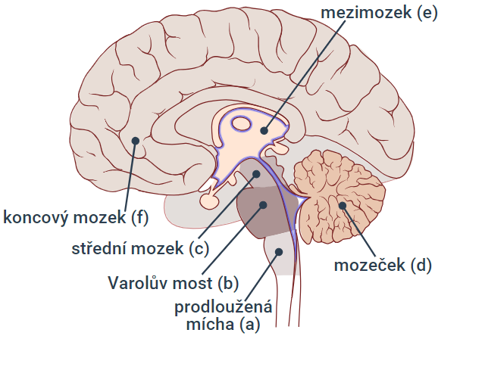 c) mozeček - řídí pohyb, přesnost a rovnováhu těla

2. střední mozek- nejmenší, centrum zrakových a sluchových reflexů

3. přední mozek- dělí se na:

a) mezimozek -řídí činnost vnitřních orgánů, produkuje hormony, řídí tělesnou teplotu, centrum bdění a spánku

b) koncový (velký) mozek - nejmladší a největší část mozku, na povrchu je šedá hmota mozková, vytváří centra pro řeč, pocity, paměť a myšlení a další zraková, sluchová, chuťová a pohybová centra

Hlubší brázdy oddělují **mozkové laloky** - čelní, spánkový, temenní a týlní. V jednotlivých lalocích jsou umístěna centra různých činností mozku.

**Čelní lalok** - centrum motoriky a řeči, centrum chuťové a čichové

**Temenní lalok** - vnímání kožní citlivosti - teplo, chlad, tlak, dotyk, bolest

**Týlní lalok** - centrum zrakové

**Spánkový lalok** - centrum sluchové a rovnovážné

**Nemoci nervové soustavy**

– encefalitida- zánět mozkových blan- viry (klíšťata) - vzteklina- očkování psů, lišek - epilepsie- záchvatovité vrozené nebo po úrazech získané onemocnění - duševní choroby- fóbie, psychózy

**Zajímavosti, které jste možná o lidském mozku nevěděli...**

* Lidský mozek váží cca 1,5 kg.
* **Člověk má největší**[mozek](https://www.brainmarket.cz/mozek/) ze všech obratlovců vzhledem k velikosti těla.
* **78% mozku tvoří voda**.
* Každý neuron může vytvořit až **20.000 synapsí** (spojení s dalšími neurony).
* Dle posledních výzkumů vyšlo najevo, že **denně přijdeme až o 86 tis. neuronů v mozku, za rok 31 miliónů**.
* **Dětský mozek váží 350 až 400 gramů**. V první polovině těhotenství se vytváří každou minutu **250 tis. nových neuronů**.
* **Mozek zabírá pouhé 2% hmotnosti těla, ale spotřebuje 20% veškeré energie**.
* Pokud se dostaneme do nějaké stresové situace. Často si potichu zpíváme či pískáme, což mozek zprostředkovaně „uklidňuje“ prostřednictvím oblasti v levé hemisféře.
* To, že používáme pouze 10% kapacitu mozku je mýtus. Ve skutečnosti používáme celou kapacitu a hlavně, když spíme.
* Kdyby měl náš mozek zpracovat a uchovat všechny informace, kterými jsme denně vystaveni, musel by být větší než celé tělo. Proto je vstup informací do mozku filtrován už od smyslových orgánů.
* [Cholesterol](https://www.brainpedia.cz/cholesterol469)**je klíč k učení a paměti**.
* Lidský mozek se s přibývajícím věkem **zmenšuje**.
* [Mozek](https://www.brainmarket.cz/mozek/)**využívá 20% celkové spotřeby kyslíku**.
* Nedostatek kyslíku v mozku po dobu 5 až 10 minut vede k jeho trvalému poškození.​
* Váš mozek se vyvíjí až do 40. let.​
* Když jste vzhůru, tak mozek produkuje dostatek elektrické energie k napájení malé žárovky.​
* 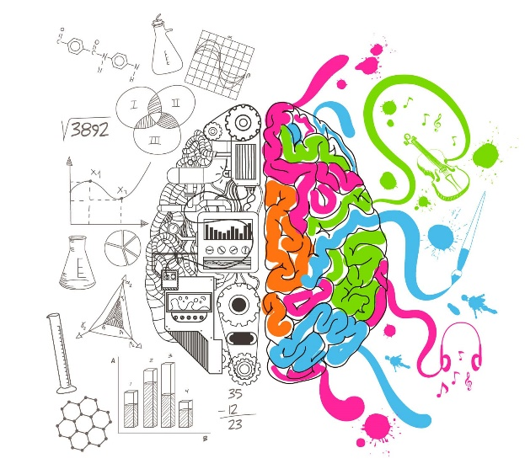Není žádný rozdíl mezi levým a pravým mozkem. Je to mýtus. Oba spolu spolupracují.​
* Mozek považuje zklamání z odmítnutí za fyzickou bolest.​
* Na mozkové buňky reaguje alkohol do 6 minut.​
* Když se naučíte něco nového, změní se struktura vašeho mozku.​
* Máte zhruba 70 000 myšlenek denně.​
* Polovina mozku může být odstraněna chirurgicky bez vlivu na osobnost nebo paměť.​
* Nedostatek spánku může zmenšit váš mozek.​
* Velikost mozku nerozhoduje o inteligenci.

​

**ZÁHADA LIDSKÉHO MOZKU**

Dokážeš přečíst následující větu?

V SUOIVSOLTSI S VZÝUKEMM NA CMABRIDGE UINERVTISY VLŠYO NJAVEO, ŽE NZEÁELŽÍ NA POŘDAÍ PSÍEMN VE SOLVĚ. JEDNINÁ DLEŮITŽÁ VĚC JE, ABY BLYA PNRVÍ A PSOELNDÍ PÍMESNA NA SRPVÁÉNM MSTÍĚ. ZYBETK MŽŮE BÝT TOTÁNLÍ SĚMS A TY TO PŘOÁD BEZ PORLBÉMŮ PEŘČETŠ. JE TO PORTO, ŽE LDIKSÝ MEZOK NETČE KDAŽÉ PENSÍMO, ALE SVOLO JKAO CLEEK